# Structure fichier nécessaire

Un répertoire d’installation de MongoDB

* C:\Program Files\MongoDB

Un répertoire d’installation de Node.js

* C:\Program Files\nodejs

Un répertoire d’installation de Redis

* C:\Program Files\Redis

Un répertoire où se trouve le code de l’application

* E:\project\marcprojet

Un répertoire où se trouve la base de données de l’application

* E:\project\marcdata

Ou d’une autre façon :

C:\Program Files\

* MongoDB
* Nodejs
* Redis

E:\project\

* Marcprojet
* marcdata

# Installer la base de données

<https://docs.mongodb.com/manual/tutorial/install-mongodb-enterprise-on-windows/>

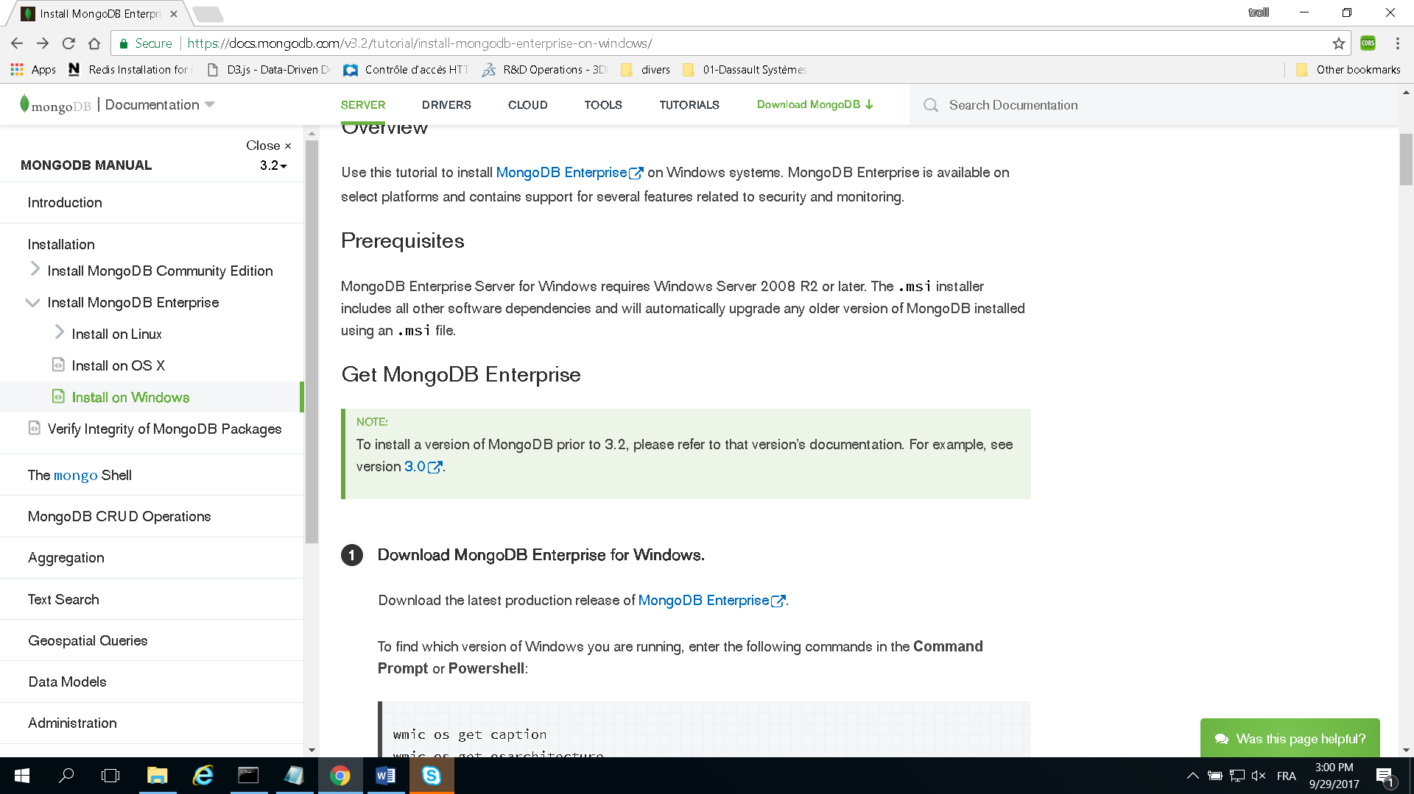

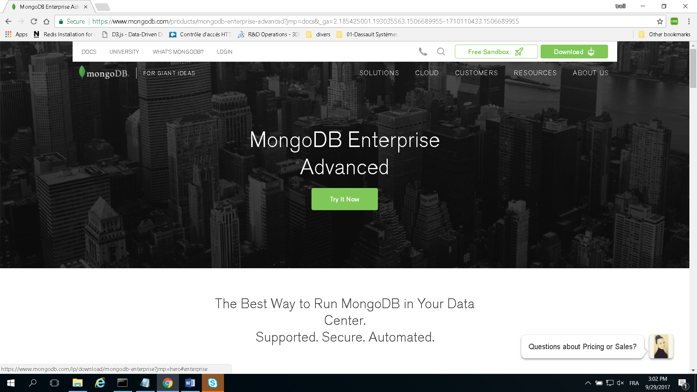

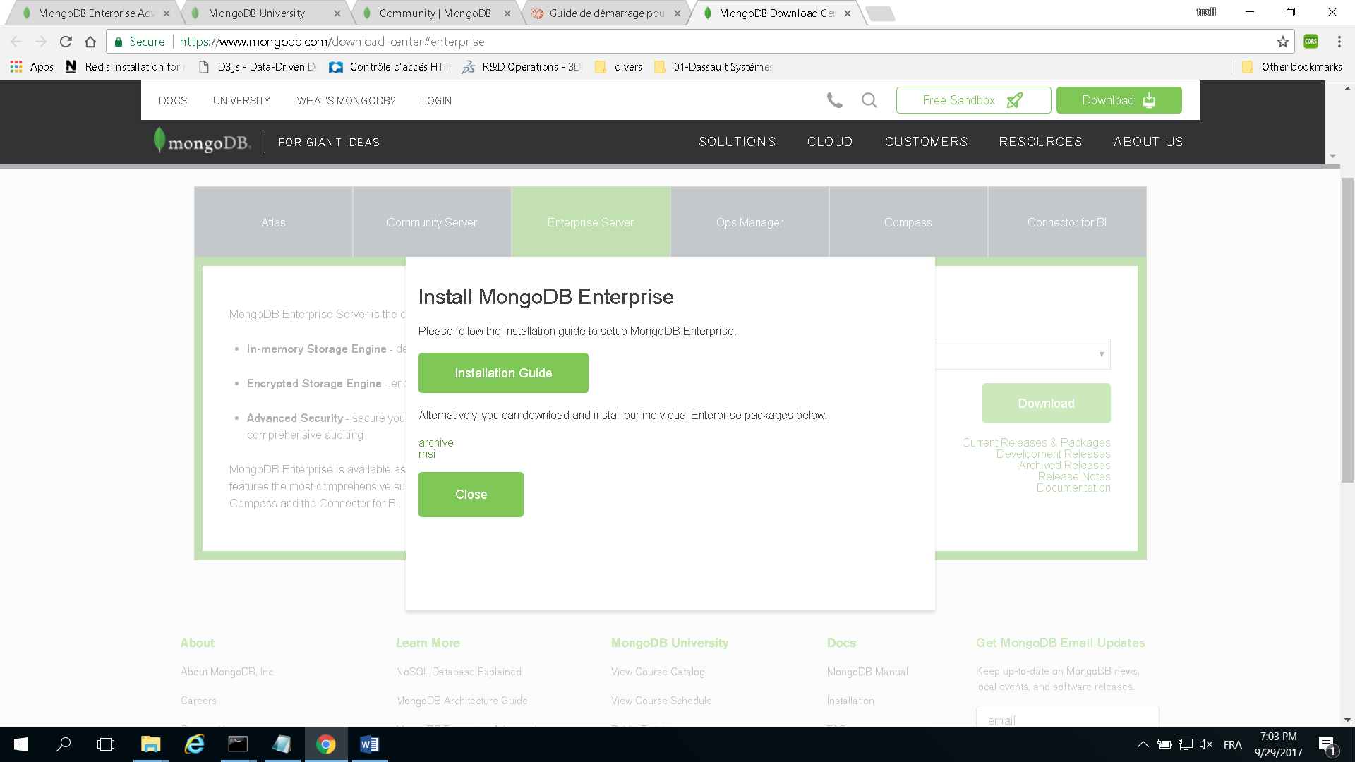

Maintenant Mongodb est installé dans C:\Program Files\MongoDB

## Creer la base pour marc

Fenetre cmd en mode admin C:\Program Files\MongoDB\Server\3.4\bin> et executer:

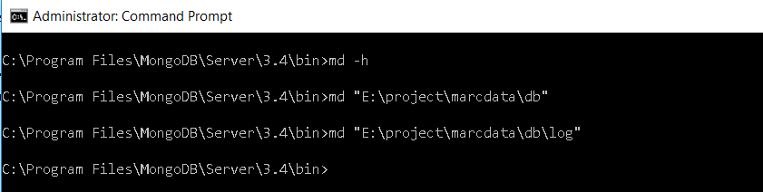

Creer le fichier de configuration

Il faut creer un fichier de configuration mongod.cfg pour dire a mongodb ou mettre les données de la base de données. Mettre ce fichier dans C:\Program Files\MongoDB\Server\3.4

Exemple de fichier



# Installation de Node.js

Download :

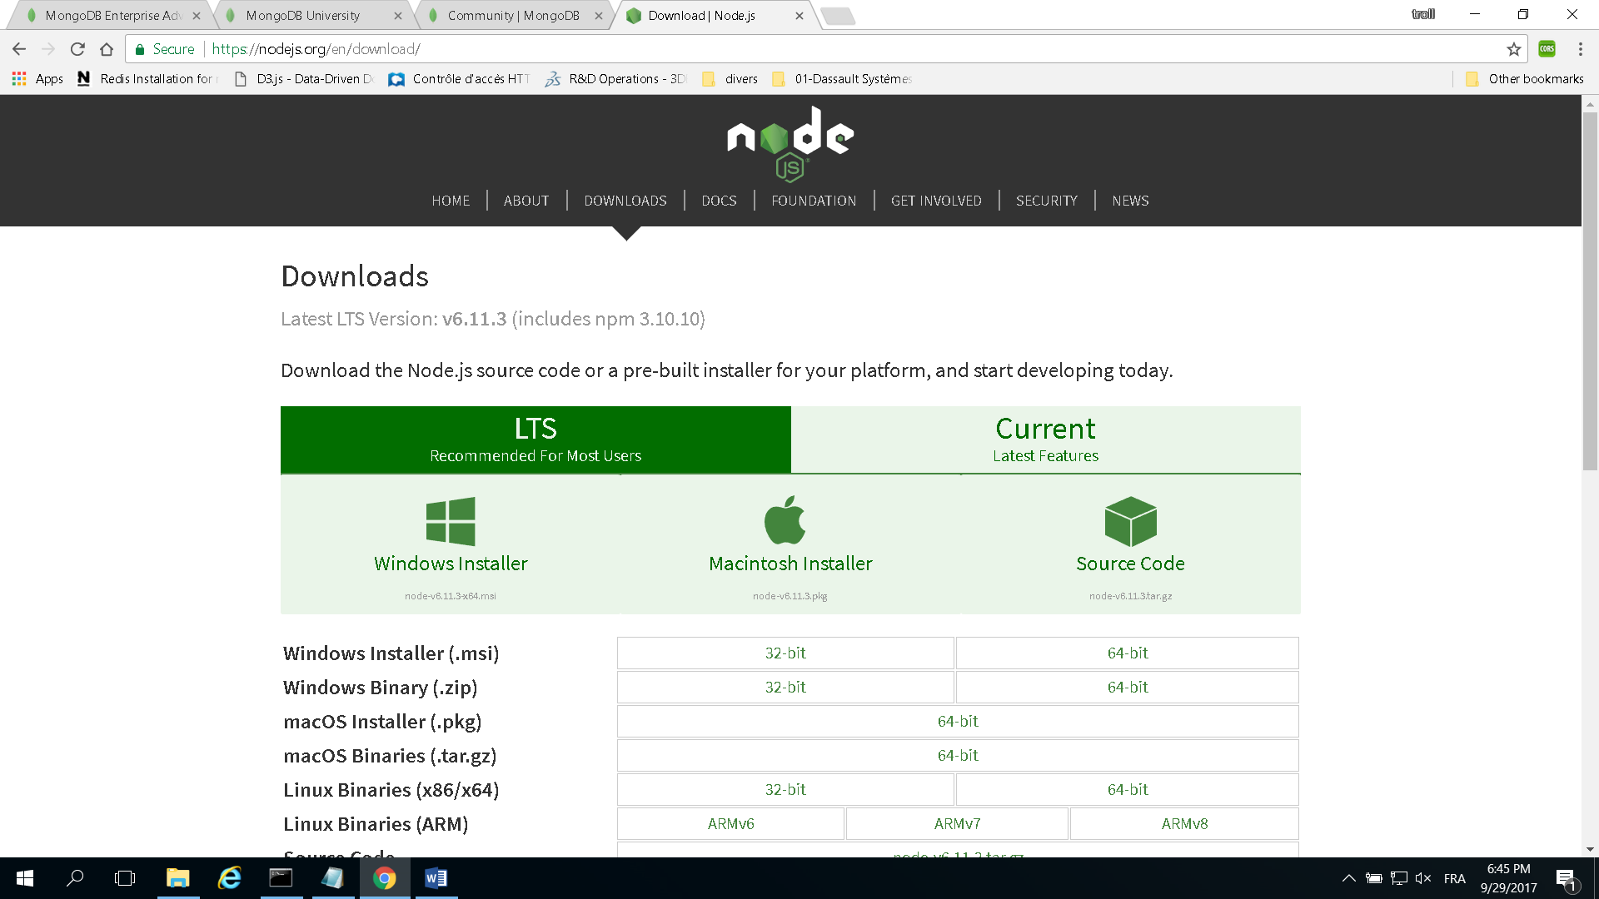

# Installation de Redis

<https://github.com/MicrosoftArchive/redis/releases>

## Doc Redis node

<https://www.sitepoint.com/using-redis-node-js/>

Utilisation de redis avec node.js

<https://github.com/NodeRedis/node_redis#rediscreateclientport-host-options>

# Installer GIT

Tuto : <https://openclassrooms.com/courses/gerez-vos-codes-source-avec-git>

Pour utiliser Git sous Windows, il faut installer msysgit : [http://msysgit.github.io](https://msysgit.github.io/).

Dans la fenêtre de commande MINGW64vsuivante taper les lignes

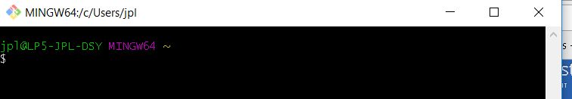

La premiere fois

------------------

cd e:\project\marcprojet

git init

# Sauver le code dans GIT

Dans la fenêtre de commande MINGW64vsuivante taper les lignes

git init

git add ( de tous les nouveaux fichiers)

git commit -a

# Installer le code disponible sur GIT

Dans la fenêtre de commande MINGW64vsuivante taper les lignes

git remote add origin <https://github.com/jplap/marcprojet.git>

git pull origin master

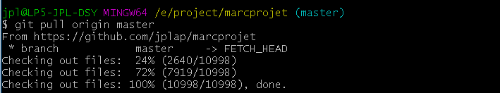

### Facultatif:

### Aller sur [**github.com**](https://github.com/business)

User :[jpl@3ds.com](mailto:jpl@3ds.com)

Pwd : tro…8

Charger les modules necessaires que j’utilise dans l’application

npm install morgan –save

npm install cookie-parser –save

npm install body-parser –save

npm install express-validator –save

npm install mongoose –save

# Comment utiliser le bouzin

1. Lancer la base de données
2. Lancer redis
3. Lancer le serveur node
4. Lancer Chrome et utiliser l appli

# Lancer la base de données

* cmd.exe mode admin
* "C:\Program Files\MongoDB\Server\3.4\bin\mongod.exe" --config "C:\Program Files\MongoDB\Server\3.4\mongod.cfg"

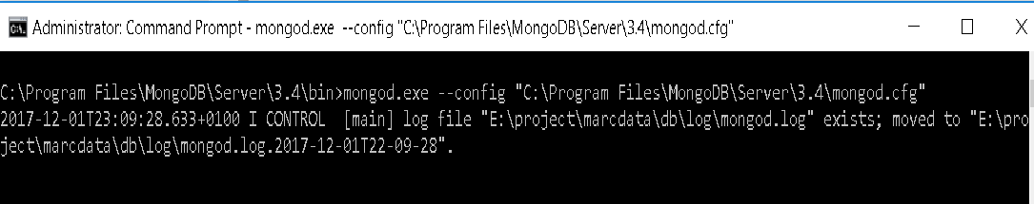

Port d’écoute: Port 27017

Une log est générée dans : E:\nodeproject\marcproject\data\db\log\mongod.log

# Lancer node.js

Depuis la fenetre de commande e:\project\marcprojet executer

"C:\Program Files\nodejs\node.exe" app.js

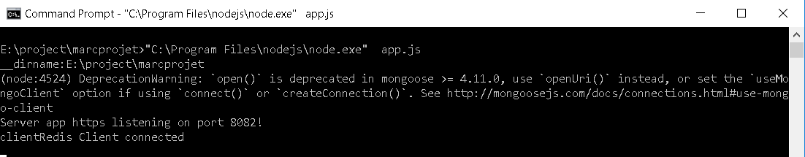

Port d’écoute : 8082

En mode debug :

* "C:\Program Files\nodejs\node.exe" --inspect app.js
  + puis
* chrome://inspect/#devices

# Lancer redis

Si redis n’est pas lance en tant que service alors lancer une fenetre cmd

Et exécuter :

* redis-server.exe

# Lancer le Browser

<https://localhost:8082/>

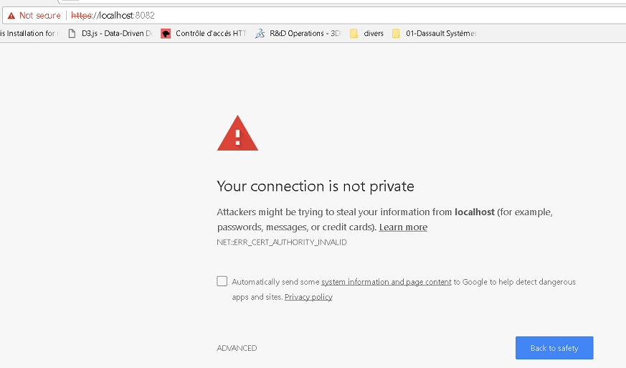

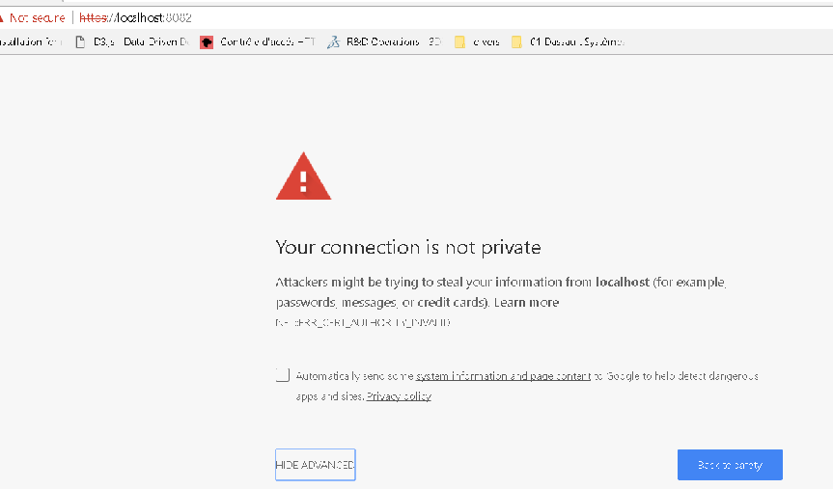

# Softs utilisés

timeline.js

* redis

npm install redis

<https://github.com/NodeRedis/node_redis#rediscreateclientport-host-options>

* taggle.js

npm i redis-tagging --save

<https://github.com/okcoker/taggle.js>

<https://sean.is/poppin/tags/>

* redis-tagging

npm i redis-tagging --save

Utilisation dans node: <https://github.com/smrchy/redis-tagging>

Client redis pour Node: <https://www.npmjs.com/package/redis-tagging>

API rest : <https://github.com/smrchy/rest-tagging>

* Installer les dependances

npm install xxxx –save : pour updater lefichier package.json

exemple :

npm install socket.io -save